附件2

重庆市2025年初中物理青年教师优质课
大赛决赛选手信息报送填报二维码

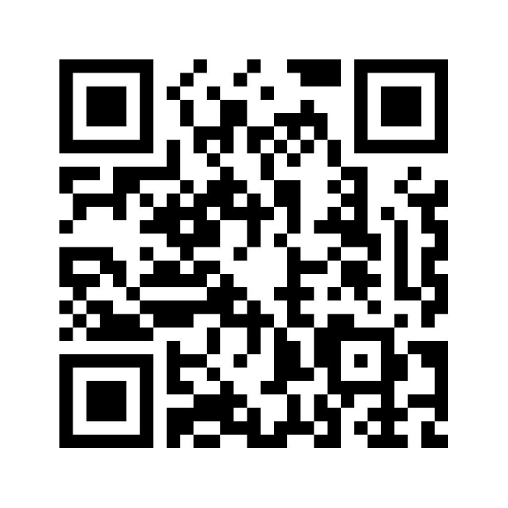

备注：请各区县教研员于10月9日前（尽量在9月30日前）
亲自扫描填报选手相关信息。

